У ВОЙНЫ НЕ ДЕТСКОЕ ЛИЦО…
Накануне празднования 70-летия Победы 22 апреля 2015 года в музее поселка Городищи прошел Урок мужества, организованный директором музея Т. В. Потаповой, – встреча учащихся школы с людьми, которые во время ВОВ были детьми.

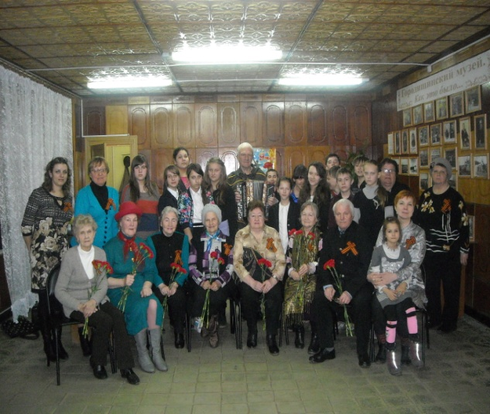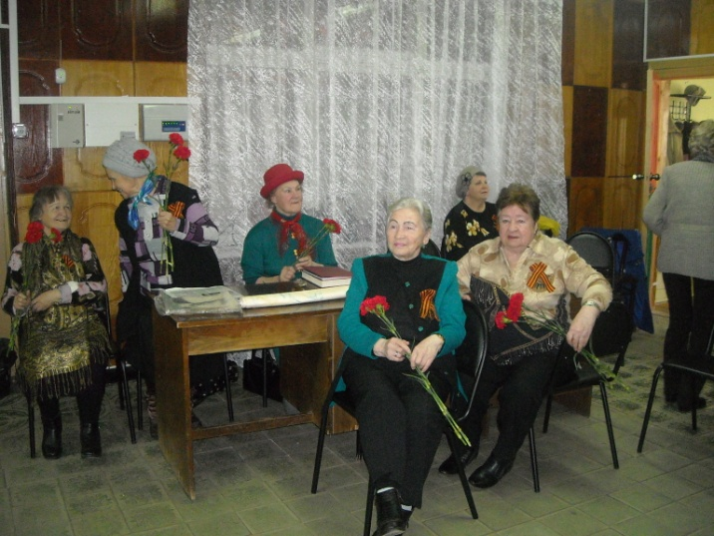
Война стала общей биографией целого поколения детей, она прошла через каждую семью. Память нужна не только тем, кто выстоял, еще нужнее она нам, молодым, чтобы мы знали, что такое жизнь и смерть, война и мир, и какой ценой достигается свобода. Свободу нужно беречь! Так уж случилось, что наша память о войне и все наши представления о ней – мужские. Это понятно: воевали в основном мужчины. Но огромная тяжесть легла на плечи матерей, жен, сестер, детей, которые заменили мужчин у станков на фабрике и на колхозных полях, своим трудом помогали фронту. Да, война – не детское дело. Но эта война была особенной. Она называлась Великой Отечественной потому, что все от мала до велика поднялись на защиту Родины.
Удивительные люди – дети войны. Они проявили мужество, стойкость, вынесли на своих плечах войну и сейчас живут рядом с нами, отчаянно борясь с миром серой рутины, лжи и несправедливости, готовые снова на любые испытания, если это понадобится Родине. На них лежит огромная ответственность: донести правду о войне детям и внукам, чтобы эта беда не повторилась снова. Мы гордимся, что такие люди есть в нашем поселке. Это счастье, что мы имеем возможность лично услышать хриплые от волнения голоса, рассказывающие о тех страшных годах.
Дети войны вспоминали о пережитом. Об этом нельзя молчать, потому что и сейчас где-то рвутся бомбы, свистят пули, горят дома.
Окуневу Марту Викторовну война застала шестиклассницей в Сибири. Она вспоминала, как помогала собирать мох вместо ваты для обработки ран, шила кисеты для солдат и посылала письма на фронт, чтобы поднять дух воинов.
Озерова Лидия Петровна – племянница К. Соловьева, Героя Советского Союза - рассказала, как просила на скотном дворе жмых, который потом ела, как пряталась в окопах во время воздушной тревоги. Однако несмотря на все трудности, она говорит: «Мы были голодные, но радостные».
Нам, живущим в комфорте, трудно представить, что это такое – жить в бараке, радоваться оладьям из горчицы с крупой. Об этом поведала Данилкина Зинаида Александровна.
Черняева Наталья Васильевна тоже со слезами на глазах вспоминала тяжелые годы войны. Отец пропал без вести. Детям приходилось топить печь, а после работы ночью ездить в лес за дровами.
Прошкина Светлана Александровна, родом из Донбасса, где сейчас свистят пули и гибнут люди, давала наказ помнить о тех, кто жертвовал своими жизнями ради нас, помнить, какой ценой далась нам победа.
На встрече звучали песни военных лет в исполнении А. А. Авсюнина и И. И. Косенко, которые подхватывали все присутствующие. Поэтесса поселка Крючкова Валентина Михайловна читала свои стихи о ВОВ, которые посвятила памяти погибшего на войне отца. Порадовали своим выступлением и учащиеся 6б класса, которые подарили гвоздики, пожелали крепкого здоровья, оптимизма и человеческого счастья. Урок мужества закончился песней «Хотят ли русские войны», слова которой звучат сегодня как никогда актуально.
Если эта встреча заставила кого-то задуматься о смысле жизни, о людях, которые окружают, любят и берегут нас, значит, не напрасно прошло время. Так радуйтесь солнцу, любите жизнь и творите добро!

Л. К. Касимова, заместитель директора по ВР

